Оглавление
1. Аннотация 1
2. Назначение ПО 1
3. Программно-аппаратные среды функционирования ПО 1
4. Общие принципы функционирования ПО 3
5. Реализация ПО 4
Интеграция с сетевым трафиком 5
Интеграция с почтовой системой 5
Типовые схемы подключения 6
Режим анализа копии трафика и файлов из трафика 6
Режим анализа копии трафика и файлов из трафика в GRE туннеле 7
Режим анализа почты 8
Получение писем по SMTP 8
Получение писем с помощью механизма скрытой копии (BCC) 9
Получение писем по SMTP с блокировкой (inline-режим) 10

Аннотация
Настоящий документ содержит описание реализации программного обеспечения «TDS» версии 1.0 (далее – ПО).

Назначение ПО
ПО - комплексное решение предназначено для выявления современных высокотехнологичных атак на ранней стадии, обеспечение процесса threat hunting, оптимизацию процессов реагирования на инциденты и их последующего расследования внутри корпоративной инфраструктуры. Оно определяет заражения, которые пропускают стандартные средства защиты: антивирусы, межсетевые экраны, системы предотвращения вторжений. Применение TDS существенно снижает риски организации, помогая вовремя выявить и предотвратить хищения, финансовые мошенничества, попытки шпионажа, утечку конфиденциальной информации и другие инциденты.

Программно-аппаратные среды функционирования ПО
ПО функционирует в следующих программно-аппаратных средах:
- Аппаратные среды:
  - Сервера со следующими техническими требованиями:
Таблица 1 Технические требования для TDS Сенсор
TDS Сенсор (нагрузка Mbps) | 250 | 1000 | 5000 | 20000
CPU | 3,9 GHz, 4 C, 8 MB | 3,9 GHz, 4 C, 8 MB | 2.4 GHz, 14 C, 35 MB | 2.4 GHz, 14 C, 35 MB
RAM, GB | 32 | 32 | 64 | 128
HDD, GB | 2 х 480 | 2 х 1200 | 2 х 1200 | 2 х 1200
Network
mgmt Ethernet | 1 | 1 | 1 | 1
Span | до 4 Ethernet | до 4 Ethernet or SFP | до 4 SFP/SFP+ | до 4 SFP+

Таблица 2 Технические требования для TDS HuntBox
TDS HuntBox | Enterprise | Performance | Storage
CPU | 2.4 GHz, 14 C, 35 MB | 2.4 GHz, 28 C, 35 MB | 2.4 GHz, 14 C, 35 MB
RAM, GB | 96 | 128 | 64
HDD, GB | 4 х 1200 | 4 х 1200 | 2 x 1200 HDD +  2 x 960 SSD
Network
mgmt Ethernet | 1 или более | 1 или более | 1 или более

Таблица 3 Технические требования для TDS Endpoint
Операционная система | Windows 7 | Windows 8/8.1 | Windows 10
CPU | Не ниже Inter core i3 второго поколения | Не ниже Intel core i3 второго поколения | Не ниже Intel core i3 второго поколения
RAM, GB | 4 | 4 | 4
HDD, MB | 100 | 100 | 100
Network
 | Связь с TDS HuntBox | Связь с TDS HuntBox | Связь с TDS HuntBox

- Виртуальные среды:
  - Hyper-V
  - Vmware Esxi
  - Qemu
  - Xen-server
- Использование браузеров для доступа к системе:
  - Windows Internet Explorer версии 8.0 и выше
  - Google Chrome версии 4.0 и выше
  - Mozilla Firefox версии 3.5 и выше
  - Apple Safari версии 4.0 и выше
  - Opera версии 10.5 и выше
  - iOS Safari версии 3.2 и выше
  - Opera Mobile версии 11.0 и выше
  - Google Chrome for Android версии 11.0 и выше
  - Mozilla Firefox for Android версии 26.0 и выше
  - Windows Internet Explorer Mobile версии 10.0 и выше
В браузере устройства пользователя должно быть включено исполнение скриптов JavaScript.

Общие принципы функционирования ПО
На рисунке 1 изображены общие принципы функционирования ПО.
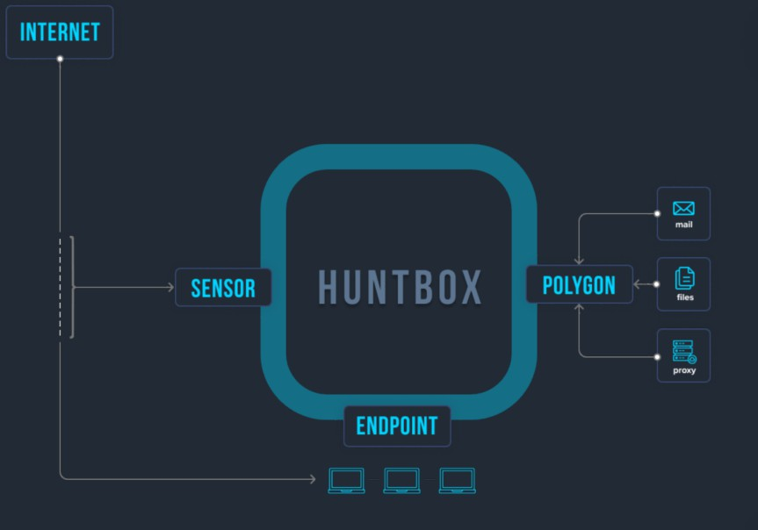
Рисунок 1. Общие принципы функционирования ПО.
TDS HuntBox - система анализа, корреляции, принятия решений и управления всеми компонентами комплекса.
TDS Sensor (Cенсор) - сенсор анализа данных, подключаемый к копии сетевого трафика защищаемой организации. Является так же модулем почтовой интеграции для проведения анализа почтовых сообщений совместно с TDS Polygon
TDS Polygong (песочница) - модуль поведенческого анализа файлов, получаемых из почты, целевых хостов (с помощью TDS Endpoint), файловых хранилищ, ICAP клиентов. Позволяет детектировать неизвестные ранее угрозы и продвинутые целевые атаки.
TDS Endpoint – программное обеспечение для сбора данных о поведении пользователя и программ, обеспечивающее фиксацию полной хронологии событий на системе, блокировку аномального поведения, изоляцию хоста, отправку данных в удаленное хранилище для последующего анализа.
ПО - это комплексное решение, направленное на повышение качества обнаружения новых и неизвестных угроз, атак без использования вредоносных программ, обеспечение процесса threat hunting, оптимизацию процессов реагирования на инциденты и их последующего расследования именно внутри корпоративной инфраструктуры.

Реализация ПО
Архитектурно решение состоит из следующих модулей:
- TDS Sensor
Сенсор предназначен для анализа входящих и исходящих пакетов данных. Он позволяет выявить взаимодействие зараженных устройств с командными центрами злоумышленников, общие сетевые аномалии и необычное поведение устройств. Для работы сенсор использует собственные сигнатуры и поведенческие правила.
Особенности системы:
- Постоянно обновляемые базы – информация из киберразведки и системы криминалистики
- Единый интерфейс с тикет-системой
- Интеграция с почтой/icap
- Анализ трафика до 20 Gb/s
- Возможность виртуальной установки/HW Appliance
- Интеграция с SIEM и другими системами

- TDS Polygon
Данная система предназначена для поведенческого анализа подозрительных объектов в безопасной среде. Полученные по электронной почте или скачанные из интернета файлы проверяются до попадания на компьютеры пользователей. Применение технологий машинного обучения позволяет выявить ранее неизвестные вредоносные программы без использования сигнатур, а также блокировать их доставку пользователям.
Особенности системы:
- Запатентованная технология обнаружения обхода песочницы
- Эмуляция действий пользователей
- Специально подготовленные образы для обнаружения 0-Day уязвимостей и различного вида ВПО (вредоносного программного обеспечения).
- Анализ файлов с измененными расширениями
- Запатентованный низкоуровневый монитор, выявляющий все возможные действия в том числе и выполнение кода на уровне CPU.
- Дешифровка запароленных архивов с паролем в теле письма/вложенном файле/по словарю.
- Ретроспективный анализ

- Центр управления, мониторинга, хранения событий и обновления
Специалисты Центра управления мониторинга Group-IB (TDS-SOC) отслеживают и анализируют события, выявленные TDS Sensor и TDS Polygon. Эксперты TDS-SOC немедленно уведомляют специалистов организации о критичных угрозах по электронной почте и телефону, а также дают рекомендации по их устранению. Поддержка работает круглосуточно, 365 дней в году. По умолчанию используется TDS-SOC Group-IB. Центр Управления также может быть развернут внутри сети заказчика в виде TDS HuntBox.
- TDS HuntBox
Центр управления, мониторинга, хранения событий и обновлений, устанавливаемый внутри инфраструктуры заказчика. Huntbox интегрируется с другими компонентами комплекса TDS (Sensor, Polygon, Endpoint ) и значительно расширяет функционал решения за счет новых возможностей:
Особенности системы
- Оркестрация всех компонентов TDS и управлением ими из единого интерфейса
- Анализ больших данных, выявление новых инструментов и инфраструктуры атакующих
- Хранение логов и аналитической информации по инцидентам
- Визуализация инцидента на ранней стадии атаки
- Удаленное реагирование на конечных станциях
- Внутренний Threat Hunting по логам
- Сбор криминалистических данных для расследования инцидентов

- Гибкая схема установки
  - On-Premise / Cloud / Hybrid
  - Различные способы взаимодействия с инфраструктурой Group-IB (см. руководство администратора «Обновления и потоки данных»)

Интеграция с сетевым трафиком
Система обеспечивает анализ трафика, подаваемого на оборудование TDS Sensor из разных источников:
- SPAN/RSPAN трафик
- SPAN/RSPAN траффик в GRE-туннеле
- ICAP (файлы из трафика)
При интеграции по ICAP возможно настроить режим блокировки - вредоносные вложения не будут доступны для загрузки пользователям.

Интеграция с почтовой системой
Поддерживаются несколько различных способов получения писем для поведенческого анализа:
- Получение писем по SMTP
- Получение писем с помощью механизма скрытой копии (BCC) через POP3/IMAP
Поддерживается возможность блокировки вредоносных писем посредством интеграции TDS Sensor в режиме MTA (Mail Transfer Agent). Внутренний MTA режим обеспечивает возможность настройки почтовой инфраструктуры любой сложности - с любым количеством почтовых серверов и настройкой различных правил пересылки. При этом обеспечивается отказоустойчивость и балансировка нагрузки.

Типовые схемы подключения

Режим анализа копии трафика и файлов из трафика
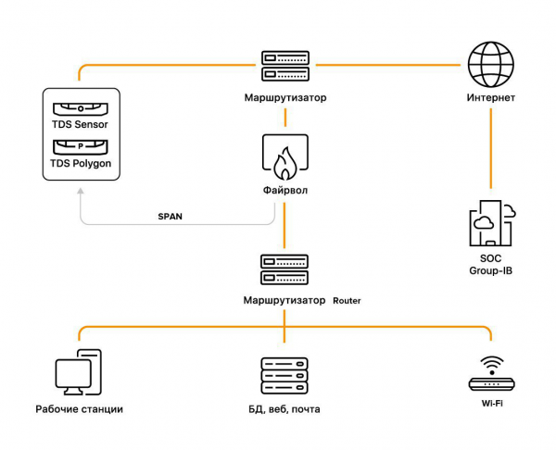
Анализ копии трафика. Работа через TDS SOC
В этом режиме TDS Polygon осуществляет пассивный мониторинг файлов из трафика. Объекты анализа поступают от TDS Sensor и отправляются в облако TDS Polygon Cloud.

Режим анализа копии трафика и файлов из трафика в GRE туннеле
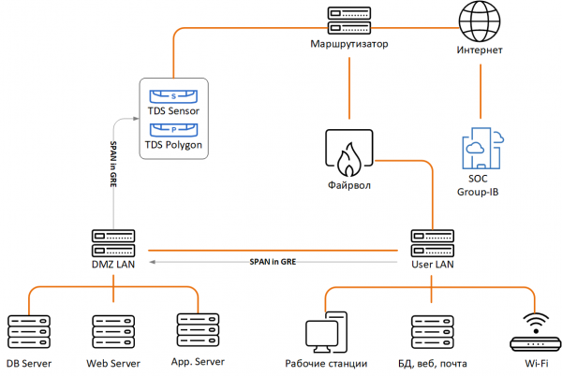
Анализ копии трафика в GRE. Работа через TDS SOC
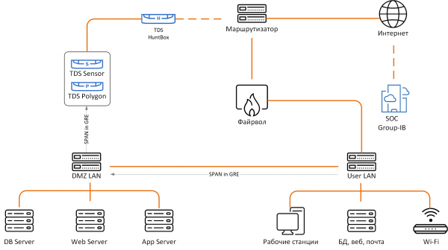
Анализ копии трафика в GRE. Работа через TDS HuntBox
TDS Sensor поддерживает возможность организовывать GRE-туннели. Когда нет возможности напрямую подать SPAN/RSPAN, поскольку между сенсором и зеркалирующим оборудованием находится L3 оборудование, либо необходимо получить трафик с фермы виртуальных машин, можно использовать GRE-инкапсуляцию, для передачи SPAN трафика в TDS.

Режим анализа почты
Поддерживаются несколько различных способов получения писем для поведенческого анализа:
- Получение писем по SMTP.
- Получение писем с помощью механизма скрытой копии (BCC)

Получение писем по SMTP
При данной интеграции TDS Sensor выступает как MTA (или SMTP Relay), получаю копию всей входящей почты через SMTP. Единственное отличие этого режима, от режима с блокировкой, что письма тут не пересылаются дальше, а просто анализируются.
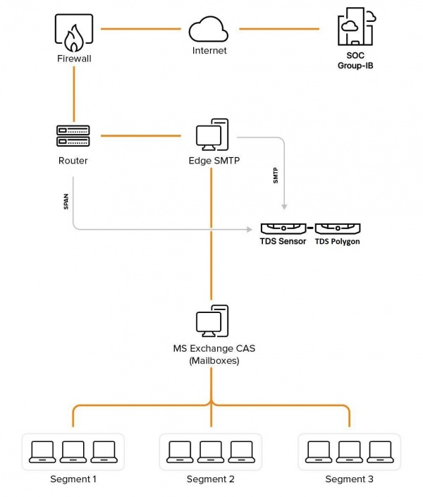
анализ SMTP копии. Работа через TDS SOC
Схема 3: TDS Sensor + TDS Polygon — анализ копии трафика, копии почты и файлов из канала связи.

Получение писем с помощью механизма скрытой копии (BCC)
При данной интеграции создаётся дополнительный почтовый ящик, куда осуществляется копирование всей входящей почты. TDS Sensor подключается к подготовленному ящику и забирает письма для анализа.
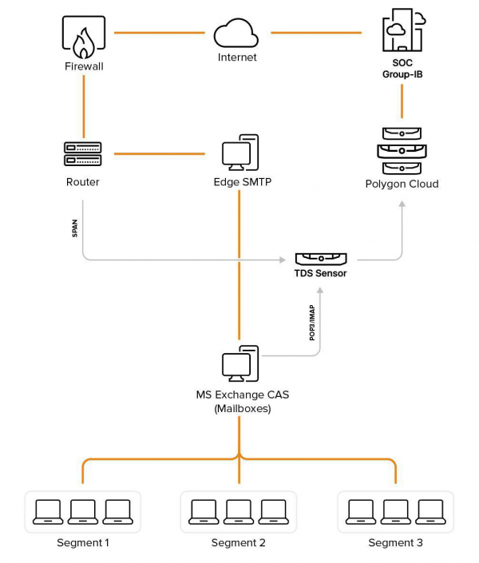
Анализ BCC. Работа через TDS SOC
Схема 2: TDS Sensor + TDS Polygon — анализ копии трафика, копии почты и файлов из канала связи.

Получение писем по SMTP с блокировкой (inline-режим)
Основной режим интеграции с почтой, когда почта проходит через TDS Sensor как через SMTP Relay, и доставляется дальше после анализа. Соответственно вредоносные письма блокируются. Отказоустойчивость обеспечивается либо на уровне DNS, либо на уровне SMTP-сервера, где настраивается несколько релеев, либо на уровне VRRP, когда несколько устройств делят виртуальный IP адрес.
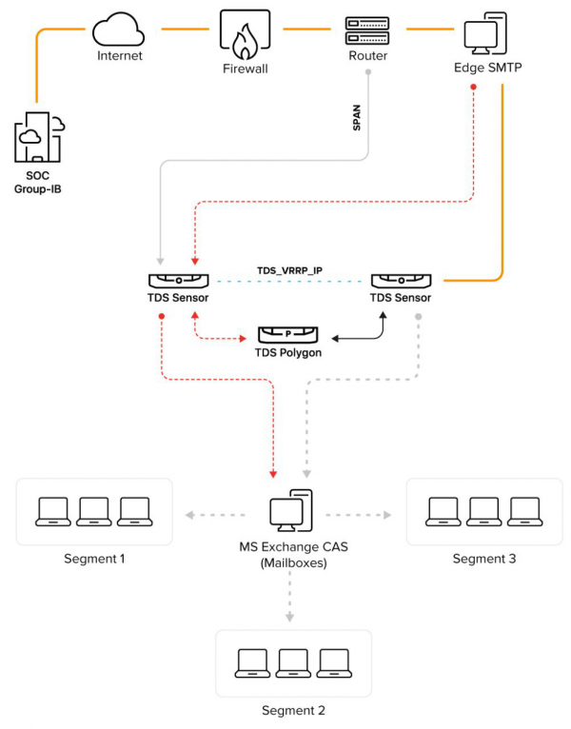
Работа в MTA режиме через TDS SOC
Схема 4: TDS Sensor + TDS Polygon — анализ почты с блокировкой вредоносных объектов.

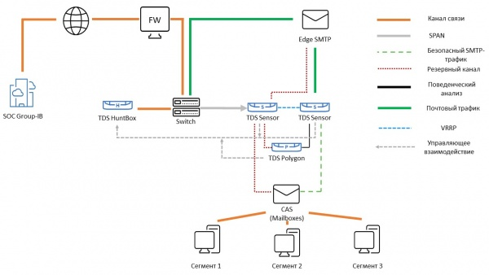
Анализ почты с блокировкой объектов и работой через TDS HuntBox
Все схемы выше могут реализованы, как с применением TDS HuntBox, так и без него работая напрямую через SOC Group-IB.

